勐海县卫生和计划生育局消防安全
联合检查简报

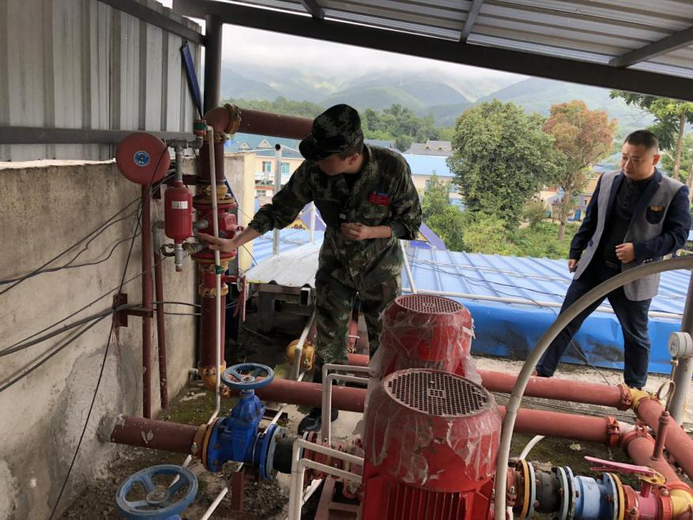
根据《云南省卫生计生委办公室关于对安全生产及消防安全问题隐患的督办通知》要求，为深化行业安全生产督导检查，彻底整改存在的安全问题和隐患，严防发生安全生产事故，保障人民群众生命财产安全，2018年10月19日-10日24日，我局联合县消防大队对全县医疗机构采取抽取方式进行联合检查，未抽取到的单位要求进行严格自检自查，并上报自查情况，做到依法督促整改火灾隐患及违法行为。
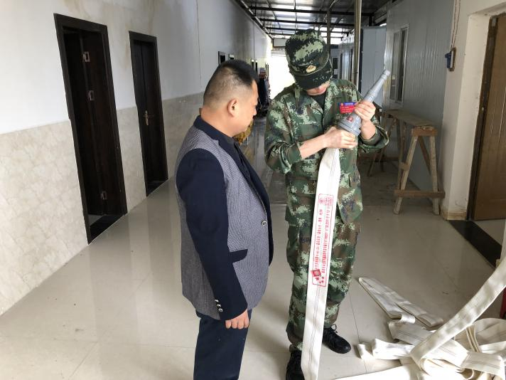
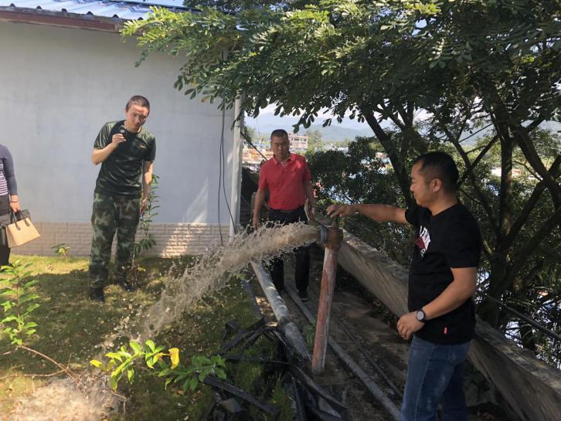
此次联合检查先后到我县打洛民康医院、打洛镇中心卫生院、友谊医院、西定乡卫生院、黎明医院、格朗和乡卫生院、勐往乡卫生院、勐阿镇中心卫生院共8所医院的门诊楼、住院楼、业务用房、办公楼及用电设备、电瓶车充电摆放问题等进行检查。
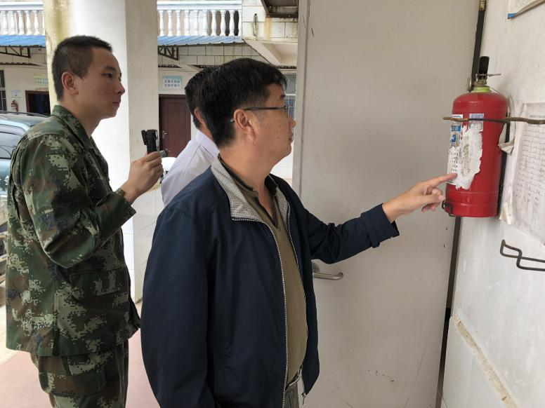
在此次检查中，普遍存在未设置户外消火栓、室内消火栓压力不足、稳压泵未按设置标准要求、消防管理人员人手不足等问题，在检查结束后县消防大队下发改正通知书责令立即改正。
通过此次联合检查，为做好火灾防控工作奠定了基础，集中解决卫计系统消防工作中的突出问题，彻底排查整治火灾隐患，改善消防安全环境。
